ПРОТОКОЛ Заседания Правления НП «СТРОЙПРОЕКТГАРАНТ»
№ 22 03 октября 2013 г.
Дата и время проведения заседания: «03» октября 2013 г., 16 часов 00 минут.
Место проведения: г. Пермь, ул. Екатерининская, д. 24.
Присутствовали:
1. Пермяков А.В. – председатель Правления
2. Чернядьев С.А. – член Правления
3. Морев В.Н. – член Правления
Андреев Н.В. – Президент Партнерства
Воронцова С.А. – секретарь Правления
Кворум для принятия решений по вопросам повестки дня имеется.

Повестка дня
- О приостановлении действия Свидетельства о допуске.

1. Рассмотрено предложение Дисциплинарной комиссии Партнерства о ПРИОСТАНОВЛЕНИИ действия Свидетельства о допуске членам Партнерства в связи с отсутствием договора страхования в соответствии со ст. 60 Градостроительного кодекса

Голосовали: ЗА- 3, ПРОТИВ - 0, ВОЗД, - 0.
РЕШИЛИ: 1. ПРИОСТАНОВИТЬ действие свидетельства о допуске ООО «Ниагар-Строй», реестровый № 30 и ООО «Градстройпроект», реестровый № 8, до 2 декабря 2013 г.

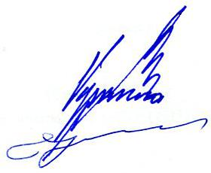

Председатель Правления А.В. Пермяков

Секретарь Правления С.А. Воронцова

